**PENGGUNAAN SENSOR PENDETEKSI KELEMBABAN TANAH DENGAN PERINTAH ARDUINO SEBAGAI MASTER DAN POMPA SEBAGAI SLAVE**

**CREATED BY NORMAN MURSALIN (04161050)**

Pada kasus berikut ini akan dilakukan pembahasan tentang sensor kelembaban tanah YL39 dengan input mendeteksi kelembaban tanah pada suatu tempat sehingga input tersebut akan diteruskan pada Arduino, kemudian pada Arduino itu sendiri yang akan memberikan perintah pada pompa air untuk menentukan apakah tanah tersebut harus diberi air atau tidak. Berikut merupakan gambaran sederhana dari sensor kelembaban YL39

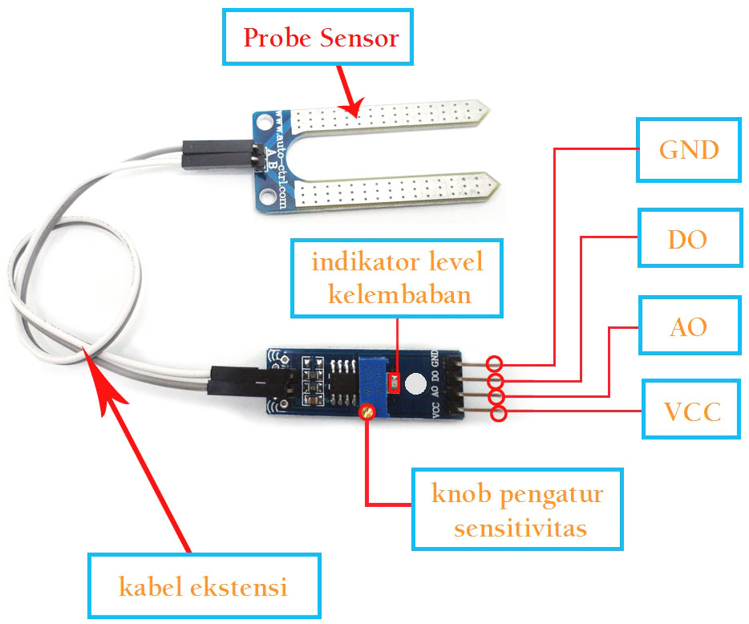

Berikut adalah penempatan pin arduino pada sensor kelembaban YL39

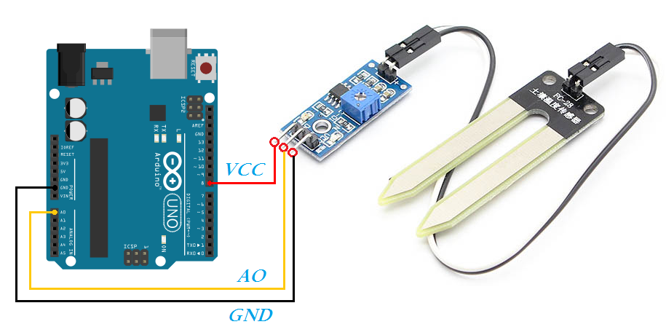

Adapun codingan pada Arduino sebagai perintah atas kerjanya sensor tersebut

int sensorPin = A0;  // pin sensor

int powerPin = 6;    // untuk pengganti VCC

void setup() {

  // jadikan pin power sebagai output

  pinMode(powerPin, OUTPUT);

  // default bernilai LOW

  digitalWrite(powerPin, LOW);

  // mulai komunikasi serial

  Serial.begin(9600);

}

void loop() {

  Serial.print("Nilai kelembaban: ");

  Serial.println(bacaSensor());

  // baca setiap 5 detik

  delay(5000);

}

int bacaSensor() {

  // hidupkan power

  digitalWrite(powerPin, HIGH);

  delay(500);

  // baca nilai analog dari sensor

  int nilaiSensor = analogRead(sensorPin);

  digitalWrite(powerPin, LOW);

  // makin lembab maka makin tinggi nilai outputnya

  return 1023 - nilaiSensor;

}

END

Pompa Air

Start

Arduino

Sensor Kelembaban